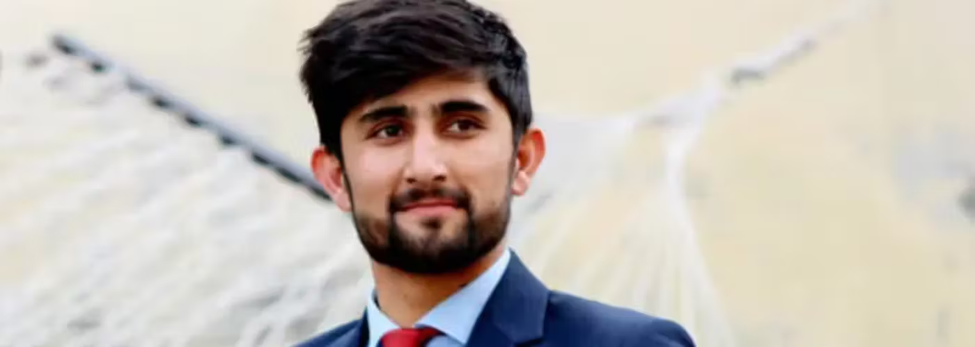

**Afghanistan: journalist in de cel voor ‘propaganda’**

In september 2024 werd de Afghaanse journalist **Hamid Farhadi** gearresteerd**.** Hij werd veroordeeld tot 2 jaar gevangenis vanwege ‘propaganda’ tegen de Taliban. Maar het enige wat hij had gedaan, was aandacht schenken aan de verschrikkelijke situatie van vrouwen en meisjes in het streng-islamitische land, waar meisjes niet naar school mogen.

Schrijf s.v.p. vóór 1 november 2025 een brief aan de autoriteiten van Afghanistan. Roep hen op om Hamid Farhadi onmiddellijk vrij te laten.

*Oneerlijk proces* Tijdens zijn proces mocht Farhadi niet worden geholpen door een advocaat. Ook zat hij in eenzame opsluiting, waardoor zijn mentale gezondheid achteruit is gegaan. Zijn familie mag hem maar één keer per maand een half uur lang bezoeken.

|  |  |
| --- | --- |
| Mr. Mufti Abdul Matin Qane,  MOI Spokes man  Ministry of Interior  Airport road, opposite Aria city, Kabul  E-mail: info@moi.gov.af | **Copy to**: Embassy of the Islamic Republic of Afghanistan  E-mail: thehague@mfa.gov.af |

Mr. Mufti Abdul Matin Qane,

MOI Spokes man

Ministry of Interior

Airport road, opposite Aria city, Kabul

Afghanistan

Oldenzaal, September 2025

Dear Mr. Mufti Abdul Matin Qane,

I am writing to express my concern about the arbitrary arrest and detention of journalist Hamid Farhadi. He has been accused of propaganda against the Taliban. This charge appears to be based on his work as a journalist working with an exile-based media company – Etilaatroz - and reporting on the national ban of education for girls.

Hamid Farhadi’s arbitrary detention and lack of legal representation are a clear violation of his rights to freedom of expression and fair trial.

I therefore urge you to ensure the immediate and unconditional release of Hamid Farhadi. Please ensure that, until his release, he is held in conditions meeting international standards and has regular access to adequate healthcare, legal representation and family visits.

Thank you for your attention to this urgent matter.

Yours sincerely,

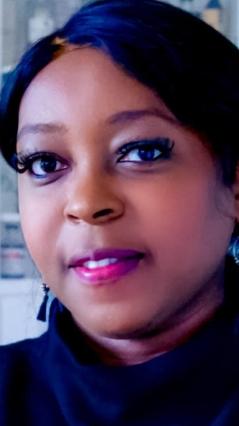

**Mozambique: journalist vergiftigd**

De Mozambikaanse journalist **Selma Inocência Marivate** is vermoedelijk vergiftigd tijdens een werkbezoek in Mozambique. Op 2 maart reisde ze vanuit Duitsland, waar ze woont en werkt, naar Maputo om een training te geven aan journalisten. Het was een roerige tijd met spanningen na de verkiezingen en veel intimidatie van mensen die kritiek uitten. Kort na haar terugkeer kreeg ze ernstige gezondheidsklachten. Het bleek dat ze een metaalvergiftiging had.

Schrijf s.v.p. vóór 1 november 2025 een brief aan de openbaar aanklager van Mozambique. Vraag hem om de vermoedelijke vergiftiging van Marivate te onderzoeken, en ervoor te zorgen dat de verantwoordelijken voor de rechter komen.

*Geen geïsoleerd geval* Marivate sprak zich uit tegen het buitensporige politiegeweld in Mozambique, waar tussen oktober 2024 en februari 2025 bijna 400 mensen omkwamen tijdens protesten. Helaas staat haar zaak niet op zichzelf. Ook activist Wilker Dias meldde in december 2024 een vergiftiging in Maputo. Ook hij was een week in de stad voor bijeenkomsten. Ondanks publieke oproepen bleef een onderzoek uit.

|  |  |
| --- | --- |
| Prosecutor General of the Republic  Américo Julião Letela  Av. Vladimir Lenine nr. 121  Maputo, Mozambique  E-mail: denuncias@pgr.gov.mz | **Copy to**: Embassy of Mozambique  Ms. Ambassador Berta Celestino Cossa  Boulevard Saint Michel 97  1040 Brussel  Belgium  E-mail: info@embassyofmozambique.be |

Prosecutor General of the Republic

Américo Julião Letela

Av. Vladimir Lenine nr. 121

Maputo, Mozambique

Oldenzaal, September 2025

Dear Prosecutor General,

I am writing to express deep concern for Mozambican journalist Selma Inocência Marivate who on 27 July reported that she may have been the victim of a toxic metal poisoning during a work visit to Maputo in March 2025.

On 2 March, Selma Inocência Marivate travelled from Germany, where she resides and works, to Maputo to facilitate a one-week training for local journalists. She reported sensing that her safety may have been compromised, prompting her to leave the country earlier than planned. Shortly after returning to Germany, she began experiencing serious health issues. A toxicological analysis confirmed heavy metal intoxication. Marivate underwent treatment for heavy metal poisoning and was in a critical situation.

I urgently request you to ensure that a prompt, independent and impartial investigation into the suspected poisoning of Selma Inocência Marivate is carried out, with a view to hold those responsible to account. I further urge you to publicly condemn any attacks or threats against journalists and human rights defenders.

Thank you for your attention to this urgent matter.

Yours faithfully,

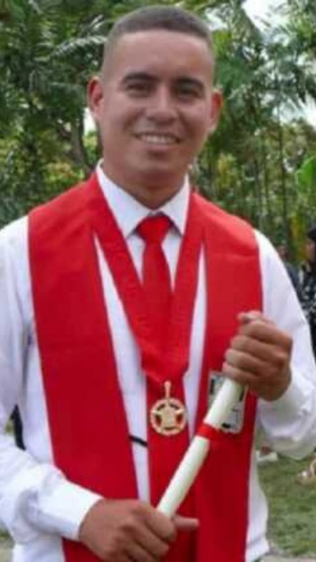

**Schrijfactie Venezuela: advocaat vast omdat hij opkwam voor mensenrechten**

**Kennedy Tejeda** is een jonge Venezolaanse advocaat en vrijwilliger bij een organisatie die juridische hulp biedt. Hij werd in augustus 2024 opgepakt toen hij bij een gevangenis informeerde naar twee gearresteerde mannen. Tejeda is aangeklaagd voor ongegronde aanklachten wegens ‘terrorisme’ en ‘aanzetten tot haat’. Maar de echte reden dat hij vastzit is omdat hij zijn nek uitstak voor mensenrechten. Volgens de organisatie waar Tejeda voor werkt zijn er sinds februari 2025 minstens 1061 mensen vastgezet om politieke redenen.

Schrijf s.v.p. vóór 1 november 2025 een brief aan president Nicolás Maduro van Venezuela. Roep hem op om Kennedy Tejeda onmiddellijk en onvoorwaardelijk vrij te laten.

*Gemarteld in de gevangenis* Tejeda is gemarteld in de gevangenis. Toen zijn moeder hem bezocht, zag ze dat hij blauwe plekken en verwondingen op zijn gezicht en lichaam had. Hij vertelde haar dat hij door drie gevangenisbewakers zwaar werd mishandeld als straf voor het eisen van medische zorg.

|  |  |
| --- | --- |
| President of the Republic Nicolás Maduro  Palacio de Miraflores,  Av. Nte. 10, Caracas 1012,  Caracas, Venezuela | Copy to: Embassy of Venezuela in the Netherlands  Churchillplein 5-B  2517 JW Den Haag  Email: [embve.nlhya@mppre.gob.ve](mailto:embve.nlhya@mppre.gob.ve) |

President of the Republic Nicolás Maduro

Palacio de Miraflores,

Av. Nte. 10, Caracas 1012,

Caracas, Venezuela

Oldenzaal, September 2025

Dear Mr Nicolás Maduro,

I write this letter to call for the immediate and unconditional release of Kennedy Tejeda and all other prisoners of conscience detained solely for defending and promoting human rights.

Kennedy Tejeda is a young lawyer and volunteer for Foro Penal.

He was detained on 2 August 2024 when inquiring about the whereabouts of two men who had allegedly been arrested. He has suffered a myriad of other grave human rights violations, including enforced disappearance in the days following his detention, denial of trusted legal defence, periods of incommunicado detention, denial of medical care, and being subjected to torture.

These possible crimes under international law and grave human rights violations are being monitored and scrutinized individually by international justice and accountability mechanisms, including the International Criminal Court. The harassment, threats and detention of human rights defenders and the attacks on civil society more broadly must cease immediately.

Thank you for your attention to this urgent matter.

Yours sincerely,